Шкаф управления насосами (ШУН) до 4кВт, In(A)0,4-10
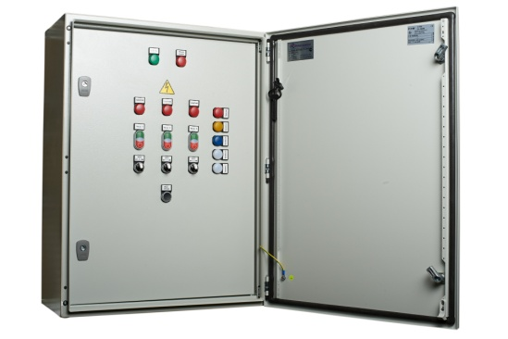 | Возможные опции по желанию заказчика:  диспетчеризация (посредством замыкания «сухих» контактов либо по коммуникационному протоколу Modbus и др.);  установка GSM/GPRS модуля, с оповещением по SMS о работе насосов и аварии  счетчики моточасов;  электроизмерительные приборы (амперметры, вольтметры);  Цена:  Стоимость шкафа управления на 2 насоса мощностью до 4кВт исполнение в помещении:  47 500 руб. с НДС.  Стоимость шкафа управления на 2 насоса мощностью до 4кВт в уличном исполнении:  55 000 руб. с НДС.  Уличное исполнение включает в себя двойную дверь, обогреватель для контроля микроклимата внутри шкафа.
Шкаф управления насосами(3х380 В), прямой пуск, один ввод питания, реле контроля фаз, металлический корпус IP55. Индикация: сеть, перелив, "авария". Органы управления: переключатель режимов работы «Авто-О-Ручн», габаритные размеры (ВхШхГ) мм. 500х400х250

Шкаф управления ШУН выполняет следующие функции:
- автоматический пуск/остановка насосов;
- ручной кратковременный пуск насосов для сервисного обслуживания;
- автоматическое включение резервного насоса при неисправности основного;
- автоматическое чередование насосов для обеспечения равномерного времени их работы;
- автоматический кратковременный пуск насосов при длительном простое для защиты от заиливания и заклинивания двигателя;

Реализованы виды защит:
- от работы без воды «сухого» хода;
- от короткого замыкания;
- от тепловой перегрузки по току;
- от перегрева обмоток электродвигателя;

Ждем ваших заказов!!!

ЖДем

ООО «Завод Энергоцентр» | +7(911)790-28-15 Шиянов Сергей
+7(911)968-21-83 Волков Василий
Специальное предложение ООО «Завод Энергоцентр»!!!

